Veranstalter: Westfälischer Tennis-Verband e.V.

Ausrichter: TC Musterverein e.V.

Austragungsort: TC Musterverein e.V.
Musterstraße 1
45731 Musterort
Telefon: 01234 56789
www.musterverein.de

Belag/Schuhe: z.B. Ascheplätze, Sandplatzschuhe / Teppich, Schuhe mit glatter Sohle

Ansprechpartner: Max Mustermann
E-Mail: mmustermann@web.de
Mobil: 01234 12345678

Voraussetzungen: Grundkenntnisse und eine Mitgliedschaft im Tennisverein

Altersklassen: U8 Kleinfeld (Jahrgang 2018 und jünger) mit Motorikwettkampf
gemischt/männlich/weiblich
U9 Midcourt (Jahrgang 2017 + ggf. 2018) - gemischt/männlich/weiblich
U10 Großfeld (Jahrgang 2016 + ggf. 2017) - gemischt/männlich/weiblich

Teilnehmerzahl: xx Teilnehmer bei G8 / xx Teilnehmer bei M8 + xx Teilnehmerinnen bei W8
xx Teilnehmer bei G9 / xx Teilnehmer bei M9 + xx Teilnehmerinnen bei W9
xx Teilnehmer bei G10 / xx Teilnehmer bei M10 + xx Teilnehmerinnen bei W10

geplanter Spielmodus: z.B. Kästchenspiele mit Endrunde / K.O.-Feld mit Nebenrunde(n)

Meldungen: bevorzugt online über tennis.de oder per E-Mail: mmustermann@web.de
Die Annahme der Meldungen erfolgt nach Anmeldedatum.

Meldeschluss: xx.xx.202x xx.xx Uhr

Auslosung: xx.xx.202x xx.xx Uhr

Spielzeiten: z.B. Sa, xx.xx.202x ab xxx Uhr
z.B. So, xx.xx.202x ab xxx Uhr

Preise: z.B. Pokale / Medaillen / Sachpreise

Nenngeld: xx EUR in der Altersklasse U8 / xx EUR in der Altersklasse U9, U10
Barzahlung vor Ort

Spielfelder, Bälle, Zählweise und Aufschlagregeln

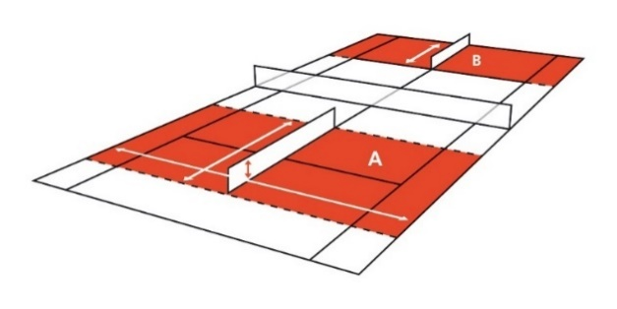
U8 (Rot)

Maße: 11m x 6m (Einzel)
Netzhöhe: 80 cm (Kleinfeldnetz)
Bälle: Dunlop Play & Stay (Rot), Stage 3
Zählweise: 2 Gewinnsätze bis 15 Punkte,
dritter Satz bis 7 Punkte
Aufschlag: nur ein Aufschlag, Aufschlag ist nur von unten erlaubt, mit oder ohne Aufticken

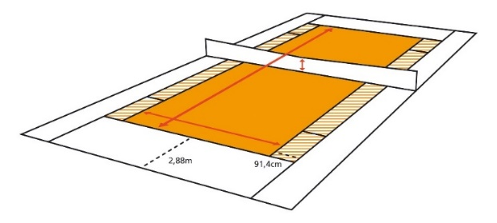
U9 (Orange)

Maße: 18m x 6,40m (Einzel)
Netzhöhe: 80 cm (niedriger als normal),
ohne Einzelstützen
Bälle: Dunlop Play & Stay (Orange), Stage 2
Zählweise: 2 Gewinnsätze (Kurzsätze ab 2:2), Tiebreak bei 6:6,
3. Satz Match-Tiebreak
Aufschlag: nach ITF-Regeln: zwei Aufschläge, Aufschlag von unten ist erlaubt,
muss aber ohne Aufticken gespielt werden
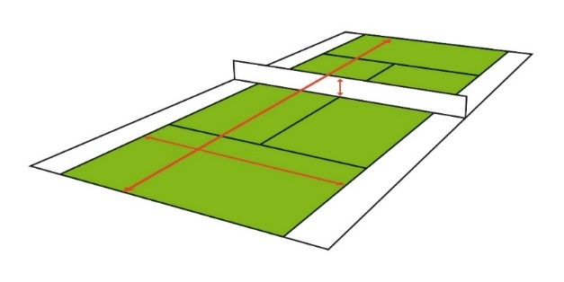

U10 (Grün)

Maße: 23,77m x 8,23m (Einzel)
Netzhöhe: 91,4 cm (regulär), mit Einzelstützen
Bälle: Dunlop Play & Stay (Grün), Stage 1
Zählweise: 2 Gewinnsätze (Kurzsätze ab 2:2), Tiebreak bei 6:6,
3. Satz Match-Tiebreak
Aufschlag: nach ITF-Regeln: zwei Aufschläge, Aufschlag von unten ist erlaubt,
muss aber ohne Aufticken gespielt werden

Spielerpass

- Alle Teilnehmer erhalten bei ihrem ersten Turnier einen Spielerpass.
- Dieser gilt für ein Kalenderjahr.
- Pro Turnierteilnahme erhalten die Teilnehmer einen Aufkleber vom jeweiligen Turnierveranstalter.
- Am Ende des Kalenderjahres kann der Spielerpass an die WTV-Geschäftsstelle geschickt werden
(Frist bis zum 15. Januar des Folgejahres).
- In Abhängigkeit von der Anzahl der Turnierteilnahmen gibt es unterschiedliche Preise.
- Der Versand der Preise erfolgt durch die WTV-Geschäftsstelle.

Turnierbedingungen

- Alle teilnehmenden Spieler müssen Mitglied eines Vereins im DTB sein und sollten im Besitz einer ID-Nummer sein.
- Es gelten die DTB-Turnierordnung sowie die Tennisregeln der ITF und die Regeln zum Spiel ohne Schiedsrichter.
- Jeder Teilnehmer ist verpflichtet, sich bei der Turnierleitung an- bzw. abzumelden.
- Das Nenngeld wird bei Absage nach der Auslosung nicht erstattet, bzw. ist noch zu zahlen.
5. Mit der Meldung unterwirft sich der Spieler dem Inhalt dieser Ausschreibung sowie der Satzung und den Ordnungen des DTB und des WTV.
6. Der Turnierausschuss behält sich vor, die Turnierbedingungen im Interesse des Turnierablaufs zu ändern und Nennungen zurückzuweisen.

Datenschutzhinweis

Jeder Spieler bzw. sein Erziehungsberechtigter stimmt mit der Teilnahme am Turnier zu, dass der WTV Bilder, Videos, Namen und Ergebnisse in der Presse und im Internet veröffentlichen darf.

